En esta práctica vamos a importar un documento de texto, delimitado por un separador.
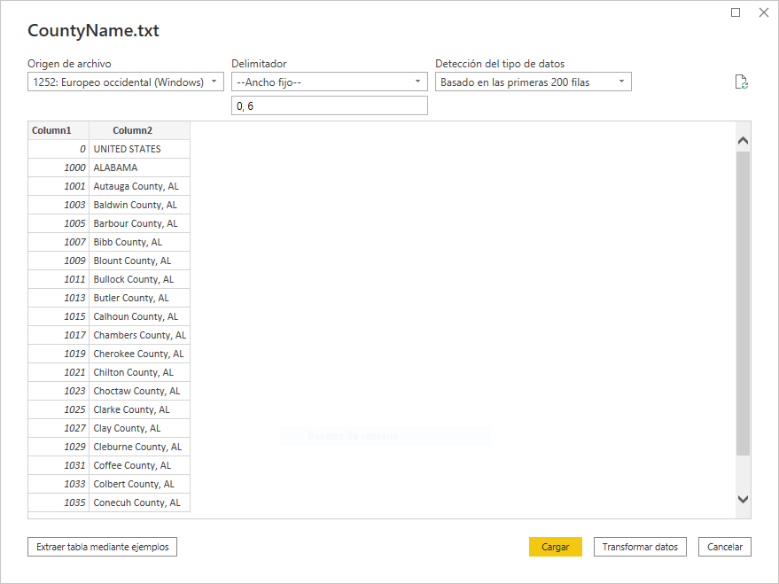
- Obtener datos / Texto o CSV y seleccionamos el fichero “CountyName.txt”. Este fichero es de ancho fijo. Pulsamos “Transformar datos”.

- Eliminaremos la primera fila (Inicio / Reducir filas / Quitar filas / Superiores).
- Botón derecho en la columna “Column2”, “Dividir columna”, “Por delimitador” “Coma”, “Cada aparición del delimitador”.
- Eliminaremos las posibles filas vacías (Inicio / Reducir filas / Quitar filas / Quitar filas en blanco).
- En Column2.1 eliminaremos los posibles espacios en blanco a derecha e izquierda y eliminaremos los 31 primeros caracteres del código ASCII, que habitualmente se denomina “basura”:
  - Botón derecho en la columna “Column2.1”, “Transformar”, “Recortar”.
  - Botón derecho en la columna “Column2.1”, “Transformar”, “Limpiar”.
- Duplicamos la consulta “CountyName” (botón derecho en la consulta, ”Duplicar”)
- Agruparemos por la columna “Column2.2” para contar filas:
  - Botón derecho en la columna “Column2.2, “Agrupar por”, “Aceptar”.
- Eliminaremos la primera fila (Inicio / Reducir filas / Quitar filas / Superiores).
- “Cerrar y cargar”

